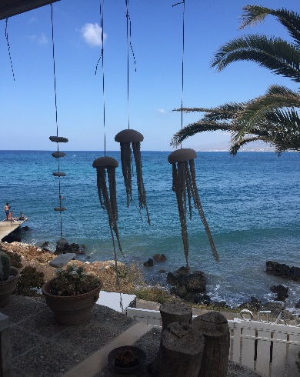
OsezJeûner - Séjour de détoxination selon les principes de la Naturopathie

SKAJADO Stalis Crête

AJADO Stalis crete

DOSSIER D’INSCRIPTION

Ce séjour s’adresse aux personnes qui souhaitent detoxiner en douceur en bord de mer :

-­‐ Favoriser un temps de repos, de détente et de relaxation,
--- S’oxygéner par l’air marin
--- Découvrir la Crête autrement
-­‐ Etre accompagné(s) dans la prise de bonnes habitudes alimentaires,

Pendant toute la durée du séjour un programme d’activités est proposé :
Les repas : un jus d’orange frais le matin et bananes écrasées de Malia juste à côté, une fois par jour. Pour une mono diète locale
-­‐ Réveil énergétique et exercices de respiration,
--- Natation ou départ excursion.
-­‐ Cours de biokinésie (renforcement musculaire, étirements et relaxation), promenade selon l’envie, baignade, massages…

Prix du séjour :
-­‐ 780 euros TTC sur la base d’une chambre double
-­‐ Possibilité de massage / Tarif en supplément :

-­‐ Séjour organisé et supervisé par Catherine Gasser, Naturopathe vitaliste

Osez Jeûner - Séjour de détoxination selon les principes de la Naturopathie

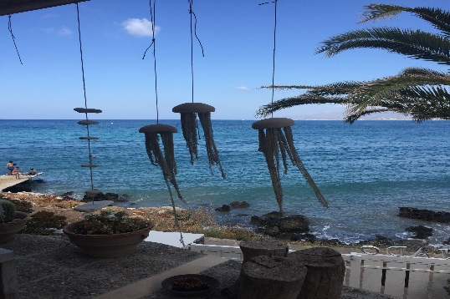
SKAJADO Stalis Crête

FORMULAIRE D’INSCRIPTION

Oui, je souhaite m’inscrire au stage « Osez Jeuner » à la date du
………………………………………………………………………………………… …
PRENOM ……………………………………
NOM …………………………………………..
ADRESSE …………………………………………………………………………………… CP ……………………. VILLE ……………………………………………………………..
TEL ……………………………………………
MAIL …………………………………………………………………………………

Règlement :

Prix du stage :
780 euros tout inclus, sauf le vol

Important :
Afin de réserver votre place, nous vous prions de bien vouloir nous faire parvenir un chèque d’acompte de 360 euros à l’ordre de Vital Attitude accompagné de ce formulaire. Votre réservation sera garantie à la réception de votre dossier d’inscription et de votre chèque d’acompte. L’ensemble de votre dossier d’inscription doit être envoyé à Mme. Catherine Gasser, 11 rue du Rhône 67115 Plobsheim.

Pour des raisons d’organisation ce chèque ne sera pas remboursé en cas de désistement.

Date et signature précédées de la mention « bon pour accord »
A ……………………………………. Le …………………………
Signature :

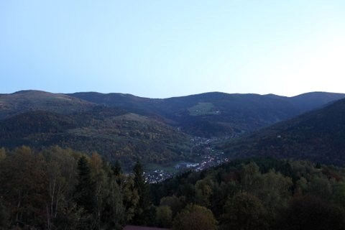
Osez Jeûner - Séjour de détoxination
selon les principes de la Naturopathie

SKAJADO Stalis Crête

INFORMATIONS COMPLEMENTAIRES

Quel âge avez-vous ?

…………………………………………………………………………………………………..

Quelle profession exercez-vous?

…………………………………………………………………………………………………..

Votre objectif du stage :
…………………………………………………………………………………………………
…………………………………………………………………………………………………
…………………………………………………………………………………………………
…………………………………………………………………………………………………
…………………………………………………………………………………………………

Avez-vous eu des maladies dans le passé que vous souhaitez signaler ?
…………………………………………………………………………………………………
…………………………………………………………………………………………………
…………………………………………………………………………………………………
…………………………………………………………………………………………………
…………………………………………………………………………………………………

Actuellement, souhaitez-vous signaler une maladie ?
…………………………………………………………………………………………………
…………………………………………………………………………………………………
…………………………………………………………………………………………………
…………………………………………………………………………………………………
…………………………………………………………………………………………………

Suivez-vous un traitement ? Si oui, lequel ?
…………………………………………………………………………………………………
………………………………………………………………………………………………… ………………………………………………………………………………………………….

Comment avez-vous découvert notre séjour de jeûne?
…………………………………………………………………………………………………
…………………………………………………………………………………………………
…………………………………………………………………………………………………
…………………………………………………………………………………………………
…………………………………………………………………………………………………

Personne à prévenir si besoin :
…………………………………………………………………………………………………
…………………………………………………………………………………………………
…………………………………………………………………………………………………
…………………………………………………………………………………………………
…………………………………………………………………………………………………

